Дыхательные упражнения Стрельниковой
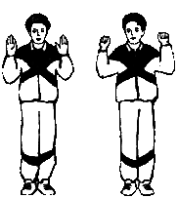
1. Упражнение «ладошки»

Исходное положение - стоя:
Встать прямо, руки согнуты в локтях (локтями вниз), а ладошки вперед - «поза экстрасенса». Стоя в этом положении следует делать короткие, ритмичные, шумные вдохи через нос при этом сжимая ладони в кулачки (так называемые хватательные движения. Без паузы сделать 4 ритмичных, резких вдоха через нос. Потом руки опустить и отдохнуть 4-5 сек. Затем сделать еще 4 шумных, коротких вдоха и опять пауза.
В норме нужно сделать по 4 вдоха 24 раза.
Это упражнение можно делать в любом исходном положении. В начале занятия может возникнуть головокружение, ничего страшного! Можно присесть и продолжать сидя, увеличив паузу до 10 сек.
Это упражнение можно делать в любом исходном положении. В начале занятия может возникнуть головокружение, ничего страшного! Можно присесть и продолжать сидя, увеличив паузу до 10 сек.
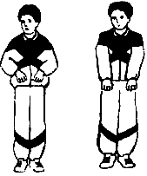
2. Упражнение «погончики»

Исходное положение - стоя, руки сжаты в кулаки и прижаты к животу на уровне пояса. При вдохе необходимо резко толкнуть вниз к полу кулаки (плечи при этом не напрягать, руки выпрямлять до конца, тянувшись к полу). Затем вернуть кисти на уровень пояса в и.п. Сделать подряд 8 вдохов-движений. В норме 12 раз по 8.

3. Упражнение «насос» («накачивание шины»)
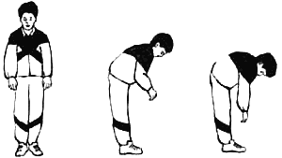
Исходное положение - стоя, ноги немного уже, чем ширина плеч, руки внизу (о.с. - основная стойка). Сделать легкий наклон (тянуться руками к полу, но не касаться) при этом во второй половине наклона делать короткий и шумный вдох через нос. Заканчивается вдох вместе с наклоном. Немного приподняться, но не полностью, и снова наклон-вдох. Можно представить, что Вы как будто накачиваете шину в автомобиле. Наклоны выполняются легко и ритмично, низко наклонятся не стоит, достаточно наклониться до уровня пояса. Спину округлить, голову опустить. Важно!! «Качать шину» в ритме строевого шага.
В норме упражнение выполняется 12 раз.
Ограничения:
Травмы позвоночника и головы, многолетние остеохондрозы и радикулиты, повышенное внутричерепное, артериальное и внутриглазное давление, камни в печени, мочевом пузыре, почках - не стоит наклоняться низко. Наклон делается чуть заметно, но коротки и шумный вдох выполняется обязательно. Выдох пассивный после вдоха через рот, при этом рот широко не открывать.
4. Упражнение «кошка» (полуприсед с поворотом)
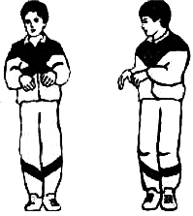
Исходное положение - во время выполнения упражнения ступни ног от пола не отрываются. Сделать танцевальное приседание с поворотом туловища вправо и при этом короткий, резкий вдох. Потом тоже самое с поворотом влево. Выдохи выполняются самопроизвольно. Колени немного сгибаются и выпрямляются (сильно не приседать, а легко и пружинисто). Руки слева и справа выполняются хватательные движения. Спина прямая, поворот в районе талии.
В норме упражнение выполняется 12 раз.

5. Упражнение «обними плечи»
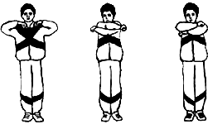
Исходное положение - стоя, руки согнуть и подняты до уровня плеч. Необходимо очень сильно бросить руки, как будто бы хотите обнять себя за свои плечи. И с каждым движением делается вдох. Руки во время «объятия» должны быть параллельно по отношению друг к другу; очень широко в стороны разводить не стоит.
В норме упражнение выполняется 12 раз - 8 вдохов. Можно выполнять в разных исходных положениях.
Ограничения:
Ишемическая болезнь сердца, перенесенный инфаркт, врожденный порок сердца, - при данных заболеваниях не рекомендовано делать это упражнение. Начать его следует со 2 недели занятий. Если состояние тяжелое, то выполнять нужно вдвое меньше вдохов (по 4, а можно даже и по 2).
Беременным примерно с 6 месяца (беременности) в этом упражнении назад голову не откидывать, упражнение выполняют только руки, ровно стоять и смотреть вперед.
6. Упражнение «большой маятник» («насос» + «обними плечи»)
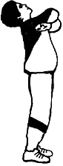
Исходное положение - стоя, ноги уже плеч. Наклониться вперед, руками потянуться к полу - вдохнуть. Сразу, не останавливаясь (немного прогнуться в пояснице) наклониться назад - руками обнять плечи. Тоже - вдохнуть. Выдыхать произвольно между вдохами.
В норме: 12 раз. Упражнение можно выполнять сидя.
Ограничения:
Остеохондроз, травмы позвоночника, смещения межпозвоночных дисков.
При данных заболеваниях следует ограничивать движения, немного наклоняться вперед и во время наклона назад прогибаться немного.
Только после хорошего освоения первых 6 упражнений, следует приступать к остальным.
Добавлять можно одно упражнение каждый день из второй части комплекса, до освоения всех остальных.
7. Упражнение «повороты головы»
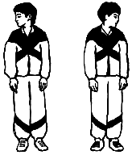
Исходное положение - стоя, ноги уже плеч. Поворот головы вправо - короткий, шумный вдох через нос. Тоже самое влево. Голова посередине не останавливается, шея не напряжена.
Важно помнить! Выдох нужно делать ртом после каждого вдоха. В норме: 12 раз.

8. Упражнение «ушки»
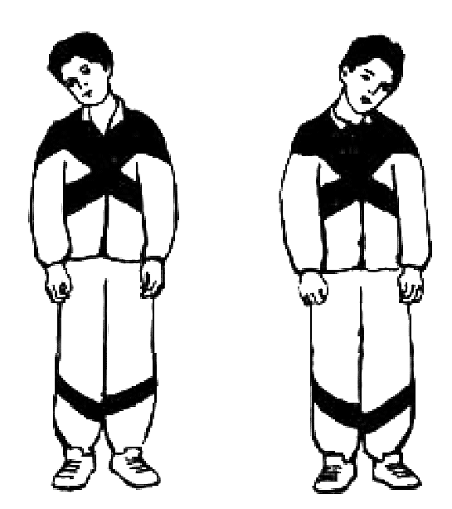
Исходное положение - стоя, ноги уже плеч. Легкий наклон головы вправо, ухо к правому плечу - вдох через нос. Тоже самое влево. Немного покачать головой, взгляд направлен вперед. Упражнение похоже на «китайского болванчика».
Вдохи выполняются вместе с движениями. Выдыхая, не открывать рот
широко!
В норме: 12 раз.
9. Упражнение «маятник головой» («малый маятник»)
Исходное положение - стоя, ноги уже плеч. Опустить голову вниз (смотреть в пол) - короткий, резкий вдох. Поднять голову вверх (смотреть в потолок) — вдох. Напоминаю, выдохи должны быть между вдохами и через рот.
В норме: 12 раз.

Ограничения:
Травмы головы, вегетососудистая дистония, эпилепсия, повышенное внутричерепное, внутриглазное, артериальное давление, остеохондроз шейно-грудного отдела.
При данных заболеваниях не стоит делать головой резких движений в таких упражнениях как «Ушки», «Повороты головой», «Маятник головой». Поворот головы выполняйте небольшой, но вдох - шумный и короткий.
Делать упражнения можно сидя.

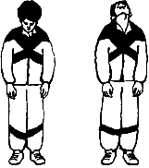
10. Упражнение «Перекаты»

«Вперед - назад» - исходное положение — стоя на полу, спина прямая, правая нога отведена назад на полшага, левая слегка выдвинута вперед, руки полусогнуты в локтевых суставах, локти отведены в стороны, шея выпрямлена. Принятая поза должна быть устойчивой, с распределением веса тела равномерно на обе ступни.
В начале упражнения масса тела полностью переносится на левую ногу, правую ногу при этом необходимо поставить на носок, слегка согнув в колене.
После следует присесть на левую ногу, одновременно выполнив резкий вдох через нос. Затем, выполняя расслабленный постепенный выдох, можно выпрямить левую ногу и поставить ее на носок, одновременно отводя назад правую ногу и перенося на нее массу тела. Теперь можно выполнить присед уже на правую ногу одновременно с резким шумным вдохом через нос.
Все производимые движения должны быть очень медленными, постепенными. Вдох выполняется резко, с шумом, выдох же – в полурасслабленном состоянии, без напряжения мышц.
На начальном этапе освоения дыхательной гимнастики рекомендуется выполнять упражнение «Перекаты вперед-назад» в 3 серии по 8 дыхательных движений в каждой. Между сериями можно делать паузы продолжительностью не более 5 секунд. Постепенно число серий следует довести до 12, а через некоторое время число вдохов и выдохов в каждой серии - до 16, затем и до 32, одновременно уменьшая количество серий. Идеальным вариантом считается достижение «стрельниковской сотни» через 2 - 3 недели после начала занятий по методике А. Н. Стрельниковой.
11. Упражнение «Шаги» (шагаем вперед)
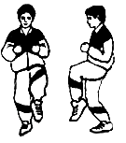
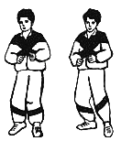
Исходное положение — стоя на полу, взгляд направлен вперед, руки опущены вдоль тела, спина выпрямлена. После установления устойчивого равновесия необходимо согнуть правую ногу в колене и приподнять ее таким образом, чтобы коленный сустав оказался на уровне линии талии. Руки при этом следует согнуть в локтевых суставах, кисти сблизить, а локти, наоборот, как можно шире развести. Теперь можно начинать выполнение упражнения.
Сначала необходимо присесть на левую ногу, одновременно выполняя резкий, короткий и шумный вдох через нос. Затем следует опустить правую ногу и выпрямить левую, одновременно осуществляя расслабленный выдох через нос и рот. Теперь можно повторить всю последовательность действий с другой ногой: согнуть в коленном суставе левую ногу, присесть на правую и сделать шумный вдох, затем, на выдохе, вернуться в исходное положение.
Все рекомендованные движения необходимо выполнять в медленном темпе, очень плавно, без перенапряжения мышц и приложения значительных усилий. Следует также обращать внимание на осанку: спина должна все время оставаться выпрямленной, иначе увеличение объема легких и бронхов не будет достигнуто. Если выполнение полной последовательности действий первое время вызывает затруднение, можно упростить упражнение, свободно опустив руки вдоль туловища.
В течение первых нескольких занятий дыхательной гимнастикой по методике А. Н. Стрельниковой рекомендуется производить 12 серий по 8 дыхательных движений в каждой, перерывы между сериями не должны превышать 5 секунд. Через некоторое время можно увеличить нагрузку на организм, выполняя 6 серий по 16 вдохов и выдохов, а затем и 3 серии по 32 дыхательных движения в каждой, добившись таким образом идеальной «стрельниковской сотни».
Упражнение «Шагаем вперед» не рекомендуется выполнять пациентам, у которых имеются различные заболевания сердечно-сосудистой системы, бронхиальная астма, возрастные изменения в органах и тканях.
При общей ослабленности можно упростить последовательность движений, уменьшив высоту поднятия ноги от пола или заменив ее вставанием на носок.
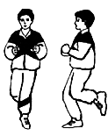
12. Упражнение «Шаги» (шагаем назад)

«Шагаем назад» - исходное положение - стоя на полу, ноги вместе, голова слегка запрокинута. Для выполнения упражнения необходимо согнуть правую ногу в колене, отвести ее назад, насколько это возможно, и одновременно присесть на левую ногу, придерживаясь одной или обеими руками за удобную опору.
Одновременно с приседом следует сделать короткий шумный вдох через нос, затем опустить правую ногу, выполняя расслабленный продолжительный выдох.
После завершения указанной последовательности действий необходимо поднять согнутую в коленном суставе левую ногу, затем отвести ее назад и присесть на правую ногу, выполняя короткий резкий вдох и придерживаясь руками за удобную опору. Если достижение равновесия возможно без дополнительной поддержки, руки можно свободно опустить вдоль туловища или плотно разместить ладонные поверхности кистей на талии.
В течение первых 2-3 занятий дыхательной гимнастикой по методике, разработанной А. Н. Стрельниковой, желательно выполнять 12 серий данного упражнения по 8 вдохов и выдохов в каждой. Между сериями можно сделать, перерыв продолжительностью не более 5 секунд. Через некоторое время можно постепенно увеличить нагрузку на организм, доведя количество серий до 6, а число дыхательных движений в каждой — до 16. По прошествии 10-12 дней следует добиться уверенного выполнения «стрельниковской сотни» — 3 серий по 32 вдоха и выдоха в каждой. При отсутствии противопоказаний пациент должен выполнять по 1 серии упражнений «Передний шаг», «Задний шаг» и снова «Передний шаг», не делая перерывов между ними.
Данное упражнение имеет ряд противопоказаний. Его не рекомендуется включать в комплекс дыхательной гимнастики по методу А. Н. Стрельниковой при наличии желчнокаменной болезни, камней в почках и мочевом пузыре, врожденном пороке сердца (даже компенсированном), инфаркте миокарда в анамнезе, ишемической болезни сердца.
В период ремиссии допустимо выполнять упражнение «Шагаем назад» в щадящем ритме, невысоко поднимая ногу или же ставя ее на носок». При наличии тромбофлебита необходима предварительная консультация врача, поскольку активные движения ногами могут привести к резкому ухудшению состояния пациента.

